- CUỘC THI VIẾT “SÁNG KIẾN BẢO ĐẢM AN NINH TRẬT TỰ TRƯỜNG HỌC VỀ PHÒNG, CHỐNG BẠO LỰC HỌC ĐƯỜNG”
CẤP TRƯỜNG NĂM HỌC 2025- 2026
Thực hiện kế hoạch của Bộ GD&ĐT và chỉ đạo của Sở GD&ĐT Tây Ninh về việc tổ chức cuộc thi "Sáng kiến bảo đảm an ninh trật tự trường học về phòng chống bạo lực học đường lần thứ III năm 2026", BCH Đoàn trường THPT Cần Đước đã phát động Cuộc thi “Sáng kiến bảo đảm an ninh trật tự trường học về phòng, chống bạo lực học đường” cấp trường.
Cuộc thi đã thu hút đông đảo học sinh tham gia với nhiều ý tưởng sáng tạo, thiết thực, thể hiện góc nhìn sâu sắc về nguyên nhân, hệ quả của bạo lực học đường, đồng thời đề xuất những giải pháp hiệu quả nhằm xây dựng môi trường học tập thân thiện, tích cực.
Kết quả:
06 tác phẩm xuất sắc đã được trao giải cấp trường
Giải Nhất - Lê Minh Hiếu, lớp 12.3
Giải Nhì - Lâm Minh Trí, lớp 11.1
Giải Ba - Phan Nguyễn Ngọc Ánh, lớp 11.3
Giải Ba - Nguyễn Quang Đại, lớp 10.3
Giải Khuyến khích - Trần Huỳnh Lan Anh, lớp 10.8
Giải Khuyến khích - Bùi Thị Ánh Nguyệt, lớp 11.5
04 tác phẩm tiêu biểu đạt giải Nhất, Nhì, Ba được lựa chọn, đề nghị tham gia dự thi cấp tỉnh
Các tác phẩm không chỉ có giá trị về mặt nội dung mà còn mang tính lan tỏa cao, góp phần giáo dục ý thức, kỹ năng ứng xử và tinh thần trách nhiệm của học sinh trong việc nói không với bạo lực học đường.
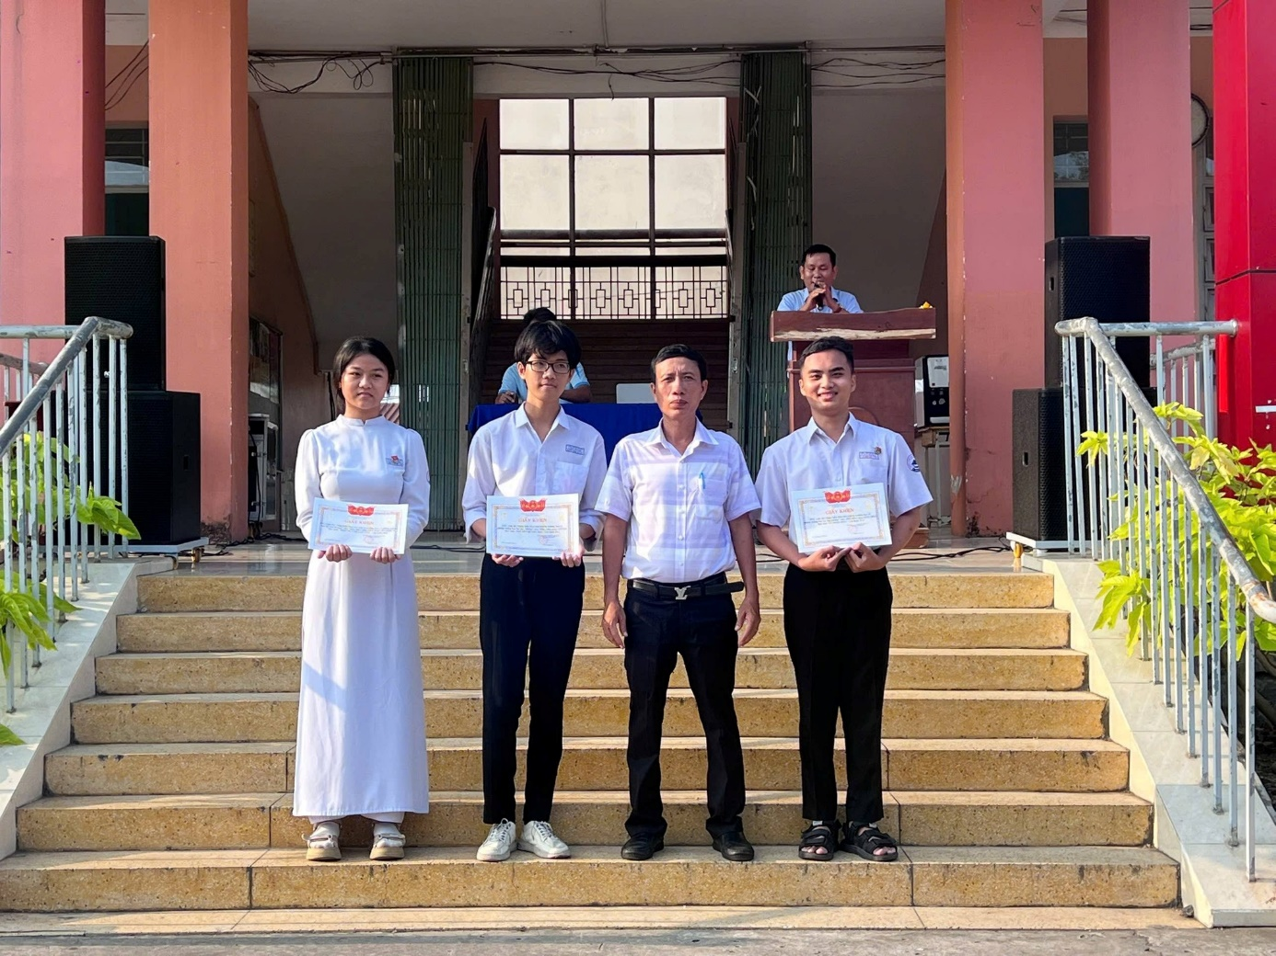
Thầy Võ Chí Thanh- PHT nhà trường trao giải cho các bạn: Lê Minh Hiếu (ngoài cùng bên phải)- Quang Đại (thứ 2 từ trái sang)- Lan Anh.

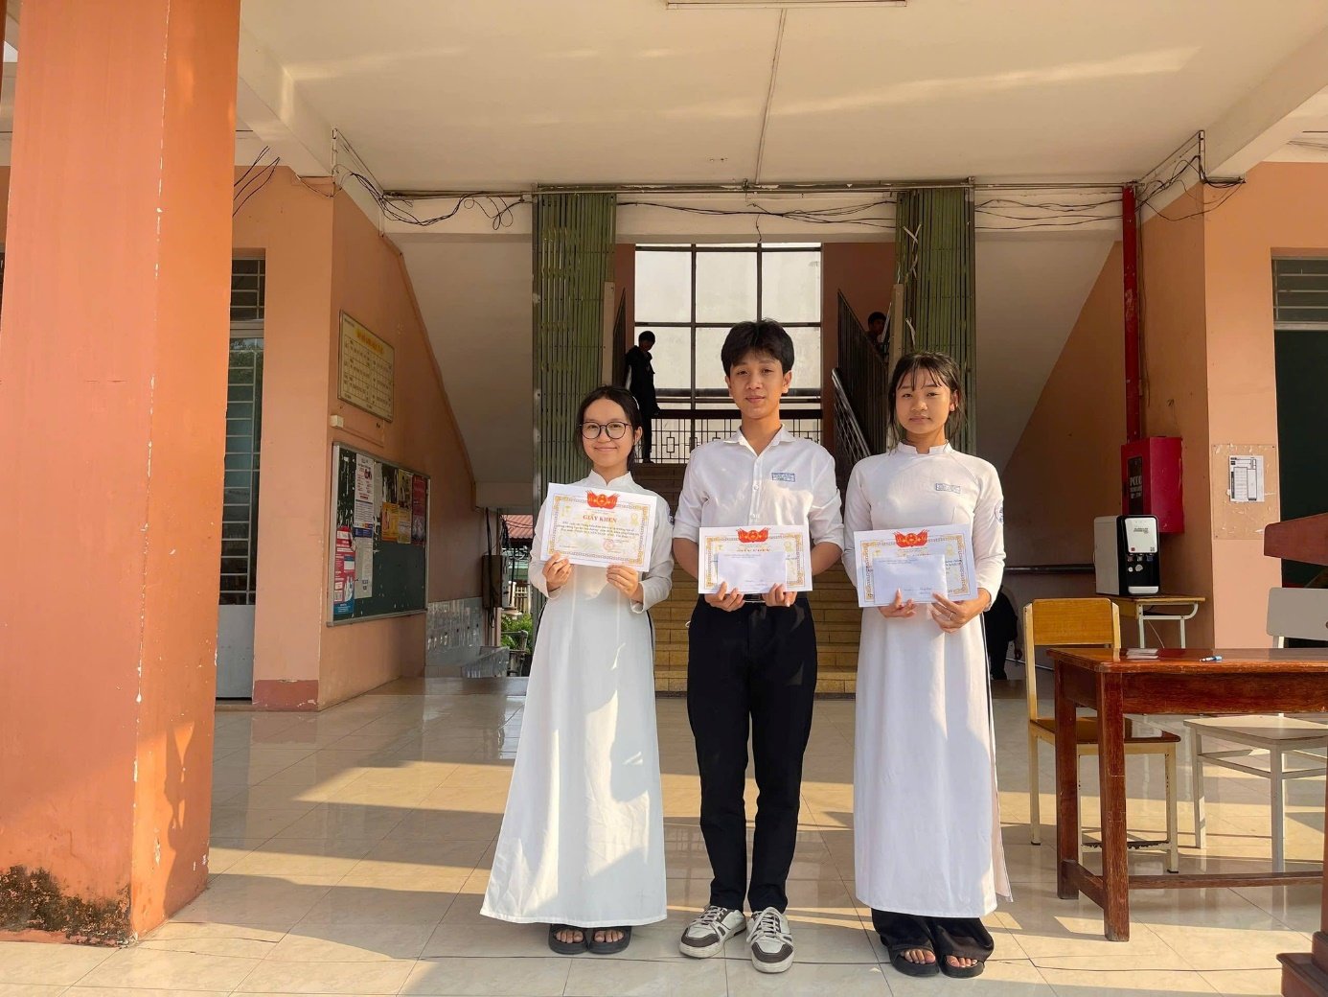
Phan Nguyễn Ngọc Ánh-Lâm Minh Trí- Bùi Thị Ánh Nguyệt

